网页基于字号大小检测文本高度

**专利技术交底书** 发明编号_____________

58同城商业秘密请勿泄露

|  |  |  |  |
| --- | --- | --- | --- |
| **交底书名称** | 网页基于字体大小检测文本高度 | | |
| **所属项目** |  | | |
| **所在部门** | 无线部 | **提交日期** |  |
| **交底书撰写人** | 翁佳城 | **提交人联系电话** | 15652115994 |
| **发明人** | 翁佳城 | **提交人电子邮件** | [wenjiacheng@58ganji.com](mailto:wenjiacheng@58ganji.com) |

缩略词和关键词语义定义

字号：是指印刷用活字大小，网页中代表文字显示的大小

1背景

在日常开发中根据不同的字体大小在不同的屏幕宽度获取文本展示的行数。

2本发明技术方案详细阐述

2.1本发明所需要解决的问题

在移动端开发网站，在页面渲染前，根据字号大小和屏幕宽度计算文本显示的行数，提前设置高度或者文本在网页中的显示方式。

2.2 本发明所提供的完成技术方案

1.获取屏幕的宽度，以屏幕宽度为基准计算文本行数

2.根据当前文本字号和文字类型的宽高比例计算文字宽度

3.文本是否还有剩余的文字，如果计算剩余文字宽度，没有剩余文字将文本总宽度输出

4.文本总宽度除以屏幕宽度计算出文本行数，不足一行算作一行

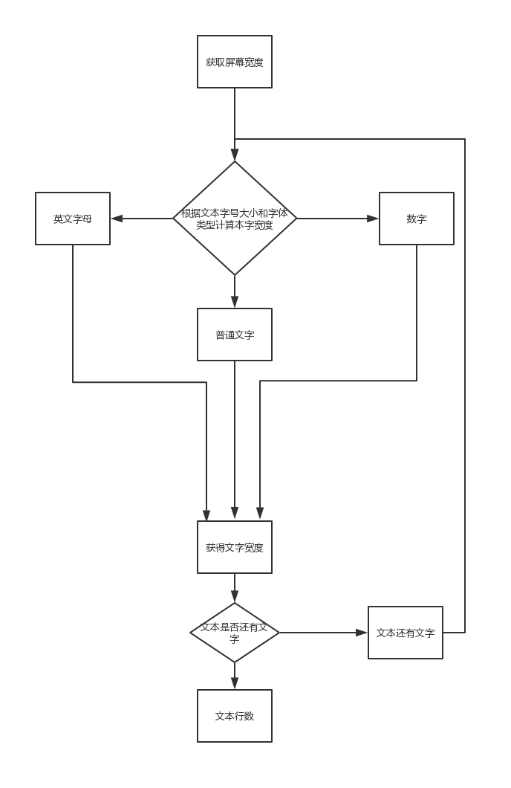

2.3本发明技术方案带来的有益效果

通过这种方式可以灵活的设置页面样式，解决在不知道文本大小需要提前计算设置好页面样式，排版要求的需求

3本发明的技术关键点和欲保护点

动态设置网页的排版方式

4附件

无

5参考文献（如专利/论文/标准）

专利检索资源：[www.soopat.com](http://www.soopat.com)

MDZ Web 文档：https://developer.mozilla.org/zh-CN/